第二次实验 求戴维南等效电路等效电阻 组名：第20组 姓名：吉禹畅 姜孟奇 学号：2023301038

**1. 实验目的**

1）验证等效电压源定理；

2）求戴维南等效电路等效电阻电阻阻值。

**2. 实验原理**

* **求戴维南等效电路等效内阻的方法**

（1）直接测量法：拆除电流源（将电压源短路），直接利用万用表进行测量网络端口电阻。

（2）半偏电流法：在线性含源单口网络接入电流表和可变电阻R1，调节R1使电流表读数为R1为0时的一半，此时线性单口网络的等效电阻等于R1。

（3）半偏电压法：操作与（2）类似，接入电压表和可变电阻R2，调节R2使得R2上电压为开路时的一半，此时内阻等于R2

（4）开路短路法，直接测量开路电压与短路电流由公式R=U/I得出（U和I不能超出测量仪器的额定值）

* 实验仿真

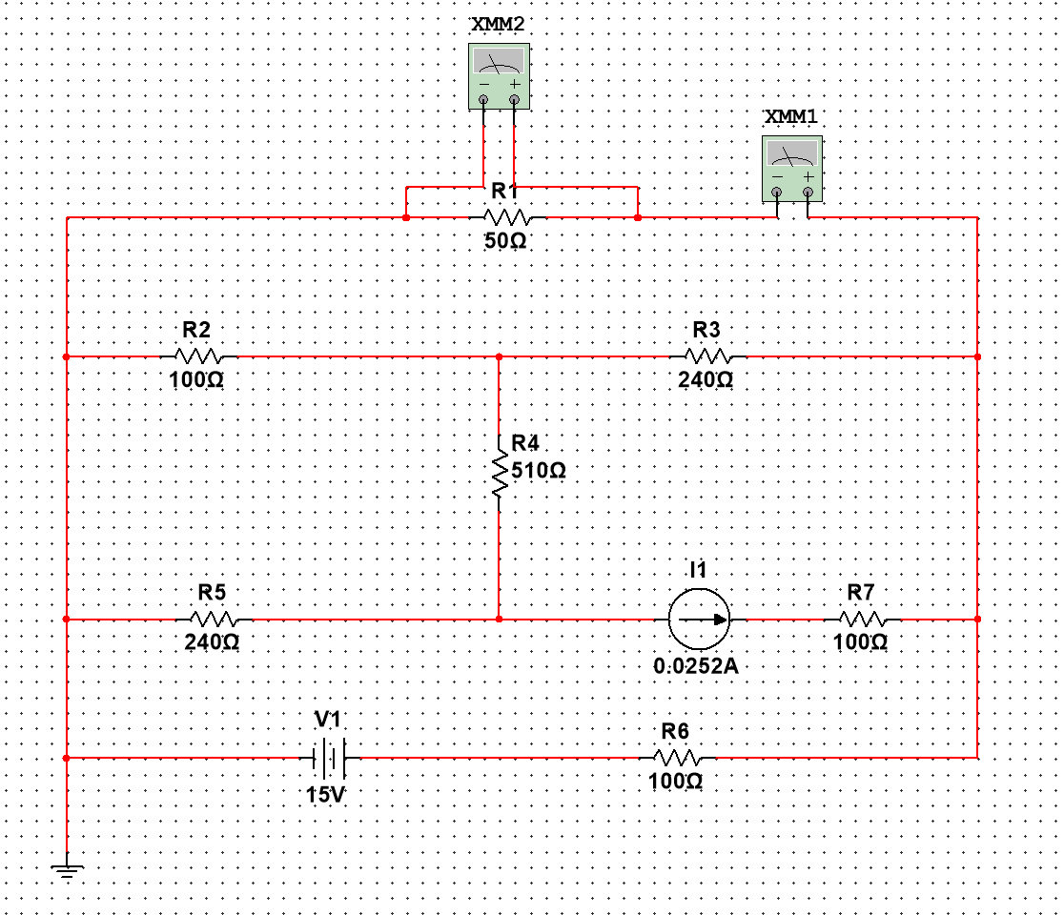

* 仿真结果

|  |  |  |  |  |
| --- | --- | --- | --- | --- |
| RL电阻阻值（Ω） | 50 | 100 | 200 | 510 |
| 电压（V） | 5.236 | 7.580 | 9.588 | 11.53 |
| 电流（mA） | 104.72 | 75.079 | 47.94 | 22.607 |

* 戴维南等效电路求解

开路电压为：13.263V

短路电流为：173.032mA

等效电阻为：76.651Ω

戴维南等效电路参数为：电压源13.263V，等效电阻76.651Ω

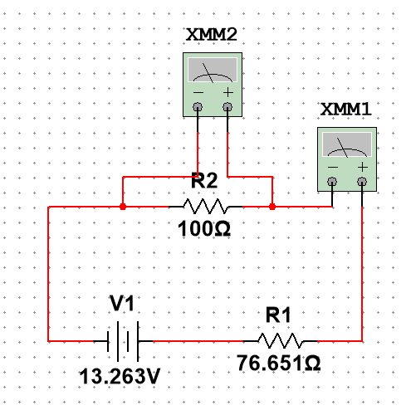仿真图如下：

* 验证戴维南等效电路的正确性：

1）连接多个合适的负载到戴维南等效电路的输出端口

2）使用万用表测量负载两端的电压和负载上的电流

3）将结果与原电路端口接上此电阻的测量结果进行比较

表格见下：

|  |  |  |  |  |
| --- | --- | --- | --- | --- |
| 测试电阻阻值（Ω） | 50 | 100 | 200 | 510 |
| 电压（V） |  |  |  |  |
| 电流（mA） |  |  |  |  |

**3. 实验器材**

|  |  |
| --- | --- |
| **器材名称** | **数量** |
| 万用表 | 1 |
| 50Ω电阻 | 1 |
| 100Ω电阻 | 3 |
| 240Ω电阻 | 2 |
| 510Ω电阻 | 2 |
| 面包板 | 1 |
| 可编程电源 | 1 |
| 杜邦线 | 若干 |